ESCOLA MUNICIPAL DE EDUCAÇÃO BÁSICA ALFREDO GOMES.
DIRETORA: IVÂNIA NORA.
ASSESSORA PEDAGÓGICA: SIMONE ANDRÉA CARL.
ASSESSORA TÉCNICA ADM.: TANIA N. DE ÁVILA.
PROFESSOR: JAQUELINE DEMARTINI
DISCIPLINA: LÍNGUA INGLESA
CATANDUVAS – SC
ANO 2020 - TURMA 1º ANO

ATIVIDADE DE INGLÊS - 1º ANO

CATANDUVAS, NOVEMBER 09TH 2020

TODAY IS MONDAY
THE PICNIC – O PIQUENIQUE

OBSERVE E PINTE OS ALIMENTOS DO PICNIC.

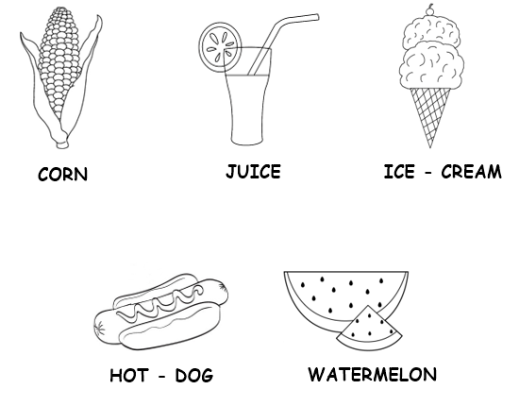

VAMOS OUVIR E CANTAR DUAS MÚSICA SOBRE O PICNIC – PIQUENIQUE E AS ANTS – FORMIGAS!
FIVE HUNGRY ANTS: https://www.youtube.com/watch?v=zoyTo_ICWj0
THE ANTS GO MARCHING: https://www.youtube.com/watch?v=-4nbi6ucWYc
- ATIVIDADE 1 – COLE AS GRAVURAS SOBRE OS NOMES DOS ALIMENTOS EM INGLÊS E AJUDE A LITTLE ANT – PEQUENA FORMIGA – A ENCONTRAR O CAMINHO DO PICNIC E OS ALIMENTOS PERDIDOS.

